Remshalden, im Juli 2025

Irmscher Astra i 2000 – Produktionsstart der Legende

In Anlehnung an das legendäre Sondermodell Irmscher Opel Ascona i 2000 stellen die Remshaldener nun einen neu entwickelten Irmscher Opel Astra i 2000 vor. Natürlich rollt das Sondermodell auch in der gelb / weißen Farbgebung in den Verkauf.

Bereits mit dem ersten Blick auf die Front erkennt man die deutliche Differenzierung – die tiefgezogene Frontschürzenlippe sowie der Lufteinlaß unterstreichen das individuelle Auftreten dieses neuen Fahrzeuges. An der Seite findet man dynamisch integrierte Seitenschweller, welche sich über den kompletten unteren Seitenbereich ziehen und eine neue Anmutung der Seitenansicht generieren. Die Linien der Seitenschweller gehen nahtlos in die Heckschürze über. Der markante Diffusor unterstreicht die sportlichen Ambitionen des Opel Astra mit diesem Karosseriekit. Ein expressiver Dachspoiler ziert die Heckklappe und verlängert sie dynamisch nach oben. Die sportliche Beklebung unterstreicht nicht nur die Designlinien sondern auch die Ambitionen des Strassensportlers.

Die neu designte Irmscher Felgengeneration hört auf den Namen „Hydra Star“ und ist in den Varianten exclusiv (Oberflächen diamantpoliert) und in schwarz im 20 Zoll Format erhältlich.
Die Rad-/Reifenkombination trägt zum sportlichen Fahrverhalten ebenso bei wie die Tieferlegung (ca. 25mm). Als Option bietet Irmscher die Irmscher „High Star“ Felgengeneration in 19 Zoll an.
Im Innenraum finden sich ebenfalls umfangreiche Modifikationen wie z.B. die Einstiegsleisten aus Edelstahl, hochwertige Velour Teppiche oder praktische Mittelkonsolen. Aus der Irmscher Manufaktur kann man unterschiedlichste edle Leder in allen Farben wählen und sich so seine individuelle Komplettlederausstattung zusammenstellen.

Der Produktionsstart ist für das auf 45 Stück limitierte Sondermodell erfolgt und die ersten glücklichen Kunden freuen sich bereits auf dieses Sammlerstück. Der Umbau und weitere Individualisierungsmöglichkeiten sind bei jedem Irmscher Partner oder unter www.irmscher.com
erhältlich.

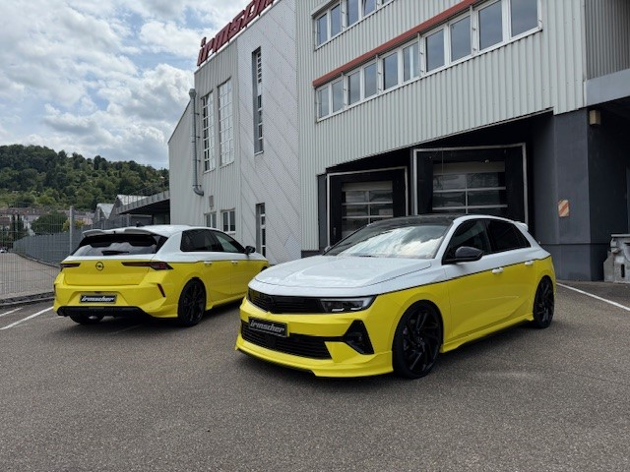

Alle Texte und Bilder halten wir für Sie aktuell und bequem zum Download bereit:

www.irmscher.com/presse
Ihre Zugangsdaten:
Benutzer: media
Passwort: fotos06

